shell脚本编写的小游戏
-俄罗斯方块

姓名：王倩倩
学号：171491121

- 主要函数以及实现的功能
由于shell不能定义二维数组，所以只能用一维数组表示方块，俄罗斯方块主要可以分为7类，每一类方块都是由四类小方块构成，表示方法如下。
Box=(x1,y1,x2,y2,x3,y3,x4,y4,x,y)
xi、yi是各个小方块在俄罗斯方块表示区域中的坐标，最后的两个，x、y是在方块出现时，该表示区域相对于棋盘的坐标，7类方块的表示如下：
box0=(0 0 0 1 1 0 1 1)
box1=(0 2 1 2 2 2 3 2 1 0 1 1 1 2 1 3)
box2=(0 0 0 1 1 1 1 2 0 1 1 0 1 1 2 0)
box3=(0 1 0 2 1 0 1 1 0 0 1 0 1 1 2 1)
box4=(0 1 0 2 1 1 2 1 1 0 1 1 1 2 2 2 0 1 1 1 2 0 2 1 0 0 1 0 1 1 1 2)
box5=(0 1 1 1 2 1 2 2 1 0 1 1 1 2 2 0 0 0 0 1 1 1 2 1 0 2 1 0 1 1 1 2)
box6=(0 1 1 1 1 2 2 1 1 0 1 1 1 2 2 1 0 1 1 0 1 1 2 1 0 1 1 0 1 1 1 2)
游戏区模块有关的函数有：
- InitDraw() /#初始的绘制
实现的功能有：随机产生方块，使右边的预显示窗口中有方块，并使右边的方块被更新，原先的方块开始下落；并显示边框和“Score”和“Level”字样。
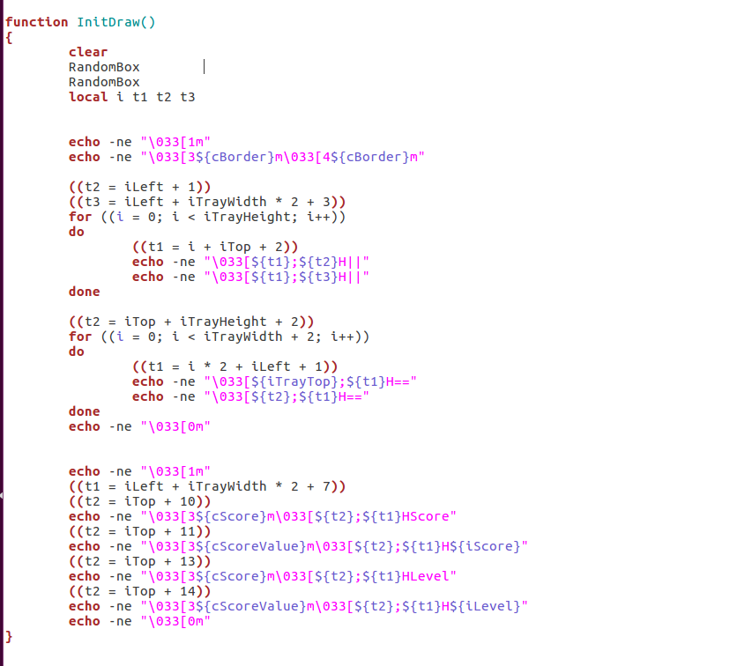

- RunAsDisplayer()#处理显示和游戏流程的主函数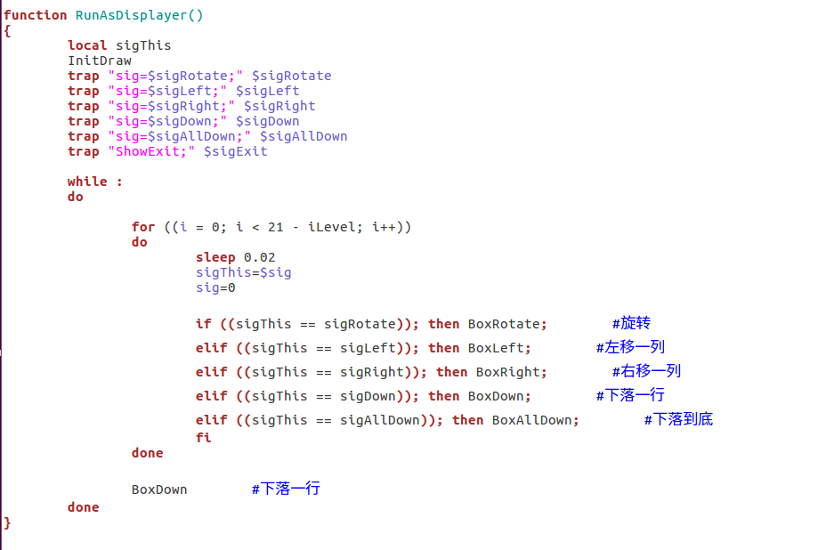
- BoxAllDown()#将方块下落到底部

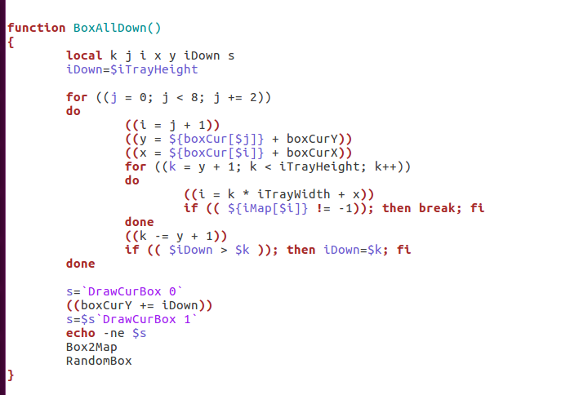
- RunAsKeyReceiver()#接收输入的进程的主函数
功能：判断输入哪种键；读取输入；捕捉退出信号等。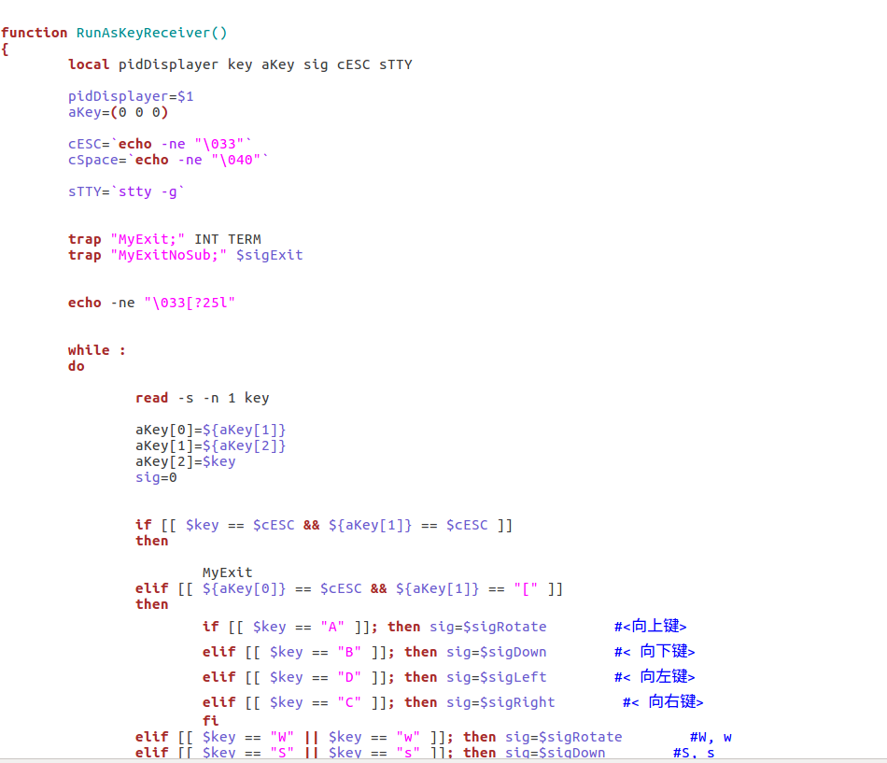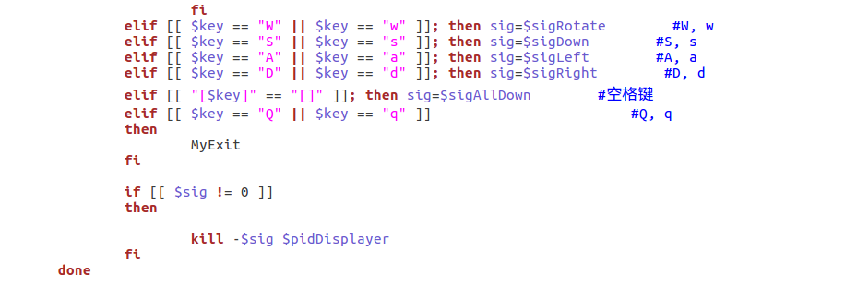

5.BoxMove()#BoxMove(y, x), 测试是否可以把移动中的方块移到(x, y)的位置, 返回0则可以, 1不可以

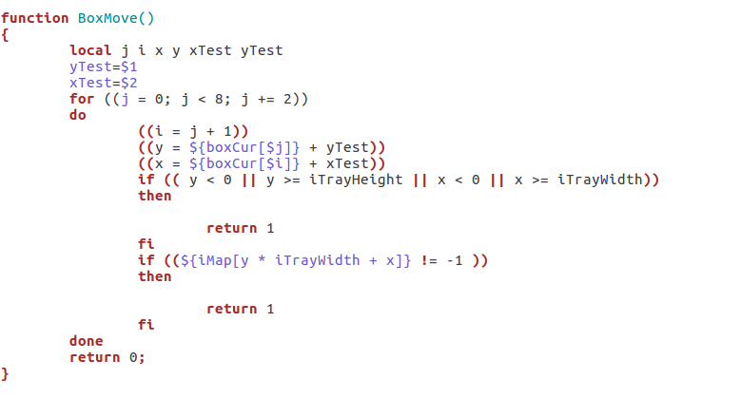
6. BoxDown()##下落一行和BoxLeft()#左移一列和BoxRight()#右移一列
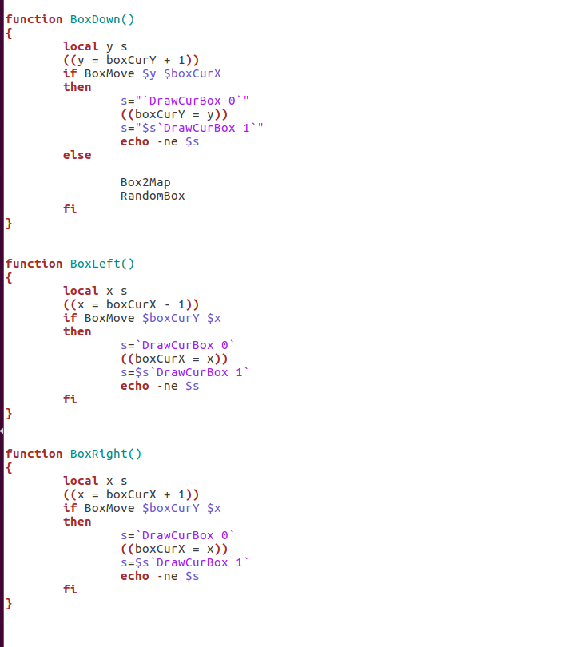
7.RandomBox() #更新新的方块
实现的功能有：显示当前移动的方块并更新当前移动的方块；清除右边显示的方块；随机产生新的方块；
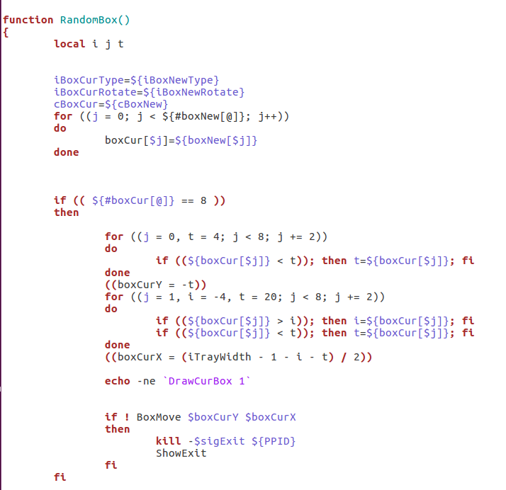8.Box2Map()#并计算新的分数和速度级。(即一次方块落到底部）

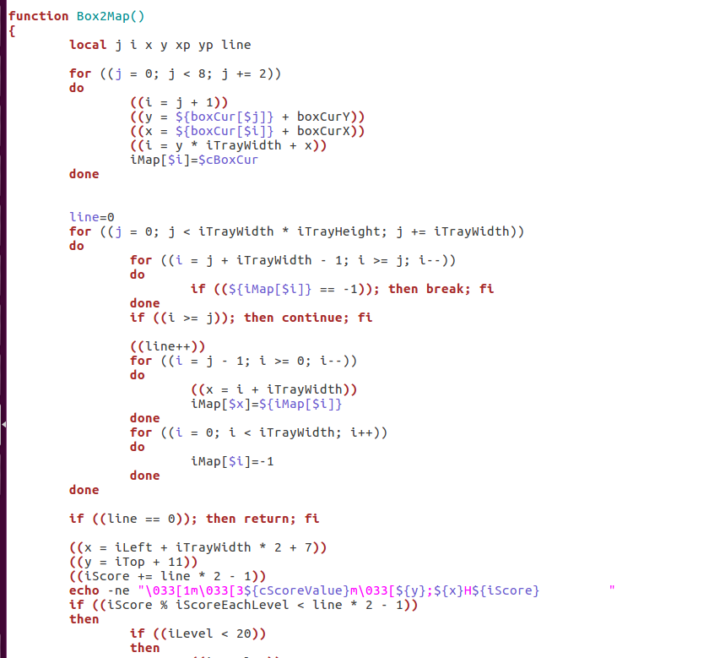
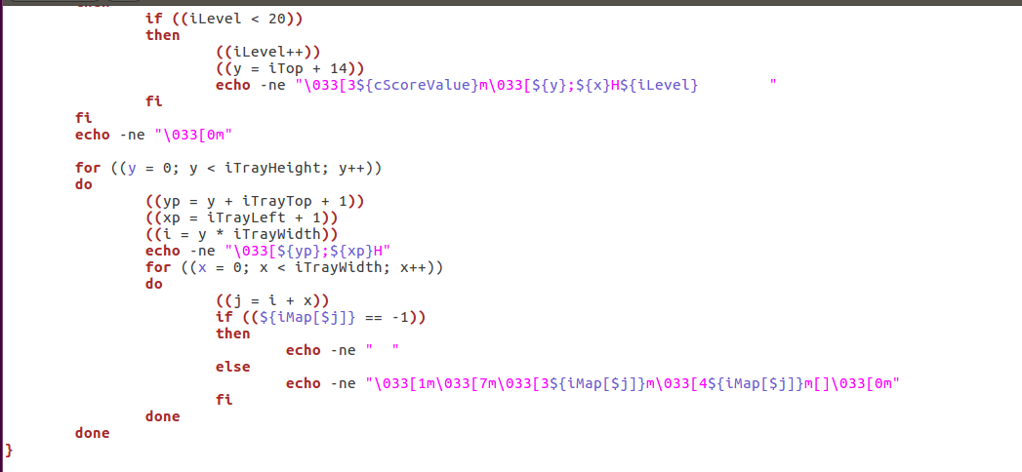

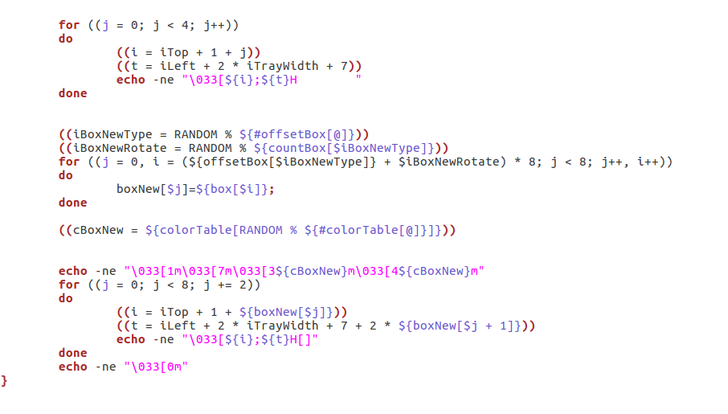

9.BoxRotate() #旋转模块
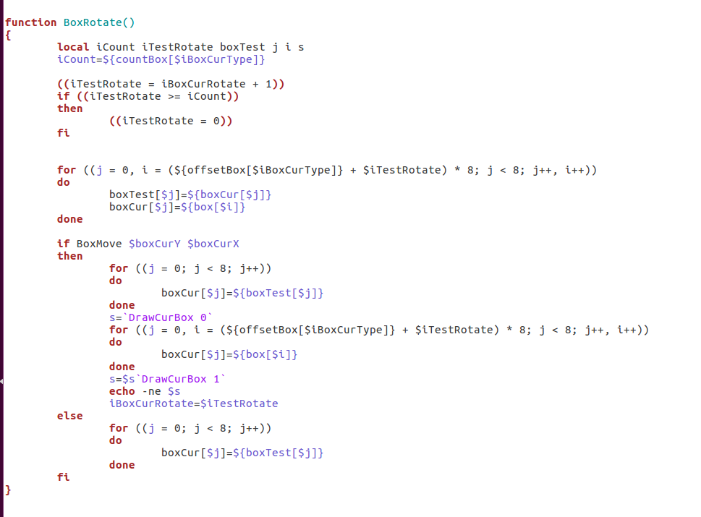
- 运行代码以及成果截图
给文件赋予权限并执行。
